***Le poids et la masse***

**الوزن و الكتلة**

1. مميزات وزن الجسم
   1. **خط التأثير والمنحى**
2. 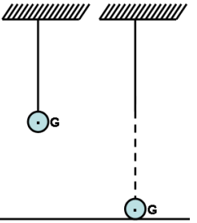**تجربة**

*نمعلم موضع كرية معلقة بواسطة خيط باستعمال قطعة عجين (الشكل 1)، نزيح الكرية نحو الاعلى،*

*ثم نحرق الخيط ونسجل موضع سقوط الكرية (الشكل 2)،*

*⮰ ما القوة التي تؤدي إلى سقوط الكرية ؟ وما منحاها وما اتجاهها ( خط التاثير) ؟*

1. **إستنتاج**

*القوة التي تؤدي إلى سقوط الكرية هي جاذبية الأرض، وتسمى وزن الجسم.*

🞛 **الإتجاه (خط التأثير) :** *المستقيم الرأسي المار من مركز ثقل الكرية* ***G****.*

🞛 **المنحى :** *من مركز ثقل الكرية* ***G*** *نحو مركز الأرض.*

**الشكل 2**

**الشكل 1**

* 1. **نقطة التأثير**

1. **تجربة**

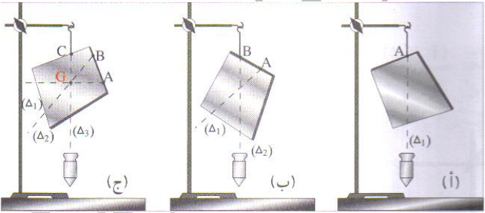نعلق صفيحة من الورق المقوى في طرف خيط مثبت بحامل (النقطة A)، ثم نعيد نفس التجربة بتعليقها في نقطتين B وC ، وفي كل حالة يتم تمثيل المستقيم الرأسي المار من هاته النقط.

1. **إستنتاج**

تتقاطع المستقيمات ${(∆}_{1})$ و ${(∆}_{2})$ و ${(∆}_{3})$ في النقطة التي

*تمثل مركز ثقل الصفيحة، والتي نرمز لها بالحرف* ***G****.*

1. **خلاصة**

🞛 **نقطة التأثير :** *هي مركز ثقل الجسم و يرمز لها بالحرف* ***G.***

**ملحوظة**

*إذا كان الجسم متجانسا وذا شكل هندسي بسيط، فإن مركز ثقله ينطبق مع مركزه الهندسي.*

* 1. 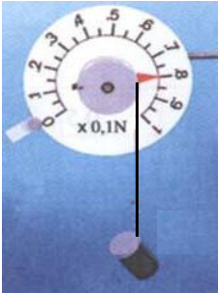**الشدة**

1. **تجربة**

نعلق جسما (S) بواسطة دينامومتر (الشكل 1):

*⮰* ماذا تمثل القيمة التي يشير إليها الدينامومتر ؟ وما وحدتها ؟

1. **إستنتاج**

**الجسم (S)**

*☀ القيمة التي يشير إليها الدينامومتر هي شدة القوة المطبقة من طرف الدينامومتر على الجسم (S)، وبما أن*

*الجسم في توازن تحت تأثير قوتين $\vec{T}$* و $\vec{P}$*فإن لهاتين القوتين حسب شرطي التوازن :*

*نفس الشدة أي أن P = T =0 .8 N*

1. **خلاصة**

🞛 **الـشــــــدة :** *تقاس بواسطة الدينامومتر و يرمز لها بالحرف P و وحدتها النيوتن N .*

**ملحوظة**

*نمثل وزن الجسم بسهم رأسي نحو الأسفل إنطلاقا من مركز ثقله* ***G،*** *حيث**يتناسب طول السهم مع شدة الوزن حسب السلم الذي يتم اختياره.*

تمرين تطبيقي

**G**

*نعتبر كرة معلقة بواسطة خيط،*

1. *حدد مميزات وزن الكرة ؟*
2. *مثل وزن الكرة $\vec{P}$ إذا علمت أن P = 5 N. وذلك باستعمال السلم : 1cm لكل 2,5N ؟*
3. التمييز بين الوزن والكتلة
   1. **الكتلة *La masse***

**🙠 كتلة جسم** : *مقدار ثابث يرمز لها بالحرف* ***m*** *وحدتها العالمية هي الكيلوغرام* ***(Kg)*** *والجهاز المستعمل لقياسها هو الميزان.*

*تتعلق كتلة الجسم بالمواد المكونة للجسم فقط ولاتتغير من مكان إلى آخر.*

* 1. **الوزن *Le poids***

**🙠 وزن الجسم :** *هو القوة عن بعد التي يطبقها كوكب الأرض على هذا الجسم ( تأثير جاذبية الأرض)، يرمز لشدة الوزن بالحرف* ***P*** *وتقاس بواسطة جهاز الدينامومتر وحدتها العالمية هي النيوتن* ***N****.*

1. العلاقة بين الوزن والكتلة
2. **نشاط تجريبي**

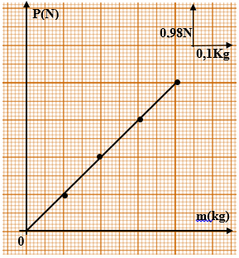 🗹نقوم بقياس كتلة أجسام مختلفة بواسطة ميزان ثم نقيس شدة وزن كل جسم بواسطة الدينامومتر:

|  |  |  |  |  |
| --- | --- | --- | --- | --- |
| **كتلة الجسم m(kg)** | **0.1** | **0.2** | **0.3** | **0.4** |
| **شدة وزن الجسم P(N)** | **0.98** | **1.96** | **2.94** | **3.92** |
| **النسبة P/m** | **9.8** | **9.8** | **9.8** | **9.8** |

1. أرسم منحنى تغيرات الوزن P بدلالة الكتلة m ؟
2. ما طبيعة المنحنى المحصل عليه ؟

المنحنى المحصل عليه عبارة عن دالة خطية تمر من أصل المعلم تكتب على

الشكل التالي **P = a×m** ، نقول أن شدة وزن الجسم P يتناسب اطرادا مع

كتلته m.

1. أحسب معامل التناسب وقارنه مع النسبة $\frac{P}{m}$ **؟**

$$a= {P_{2}-P_{1}}/{m_{2}-m_{1}}={3.92-0.98}/{0.4-0.1}=O.8$$

نلاحظ أن $a=\frac{P}{m}=9.8 N/kg$

يسمى خارج القسمة $\frac{P}{m}$ شدة الثقالة، ونرمز لها ب **g**  وحدتها هي ***N/Kg .***

ونكتب $P=m×g$

1. **إستنتاج**

$$P=m×g$$

*ترتبط شدة وزن الجسم* ***P*** *و كتلته* ***m*** *بالعلاقة التالية :*

***P⮰***  : شدة وزن الجسم وحدتها النيوتن ***N***  ***⮰*** **m** : كتلة الجسم وحدتها الكيلوغرام **Kg**

***g⮰***  : شدة الثقالة وحدتها الكيلوغرام على النيوتن ***N/Kg***

1. **ملحوظة**

*✍ تتغير شدة الثقالة g مع تغير المكان والإرتفاع.*

|  |  |  |  |
| --- | --- | --- | --- |
| المكان | خط الإستواء | الرباط | القطب الشمالي |
| شدة الثقالة ب (N/Kg) | **9,78** | **9,80** | **9,83** |

*✍ شدة وزن الجسم تتغير حسب المكان وإلارتفاع الذي يوجد فيه الجسم.*

*✍ كتلة جسم مقدار فيزيائي ثابت لا يتغير ولايتعلق بالمكان الذي يوجد فيه الجسم.*

تمرين تطبيقي رقم 1

*قياس كتلة صندوق هو 100Kg وشدة وزنه 978N.*

1. *حدد المكان الذي يوجد به هذا الصندوق، إذا علمت أن شدة الثقالة :*

*بالدارالبيضاء :* ***9.80 N/Kg***

*بالقطب الشمالي :* ***9.83 N/Kg***

*بخط الإستواء :* ***9.78 N/Kg***

1. *ما كتلة هذا الصندوق عند نقله من الأرض إلى القمر ؟ علل جوابك*
2. 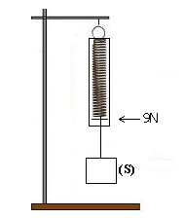*أحسب شدة وزن هذا الصندوق على سطح القمر حيث شدة الثقالة* ***1.63 N/Kg******g =*** *؟*

تمرين تطبيقي رقم 2

نعلق جسما (S) في دينامومتر فيشير إلى القيمة 9N.

1. ماذا تمثل القيمة التي يشير إليها الدينامومتر؟
2. حدد مميزات وزن الجسم (S).
3. أحسب كتلة الجسم (S) علما أن: g=9,8N/kg.
4. مثل وزن الجسم (S) باستعمال سلم مناسب.